1) O que são corpos celestes? Cite 6 exemplos.

R.: Corpos celestes são astros que se encontram no espaço sideral e podem ser classificadas por suas características de tamanho, composição e iluminação.

Alguns exemplos de corpos celestes são: Planetas, Estrelas, Asteroides, Cometas, Meteoritos, Satélites naturais.

* <https://www.todamateria.com.br/corpos-celestes/>

2) O que é planeta?

R.: **Planeta** é qualquer astro que gira em torno de uma estrela e não emite luz própria, mas pode refletir a luz do Sol ou de outras fontes luminosas. Eles são aproximadamente esféricos e, em geral, têm mais de 4.000 km de diâmetro.

3) Quais são os 8 planetas existentes no Sistema Solar?

R.: Os oito planetas do Sistema Solar são: Mercúrio, Vênus, Terra, Marte, Júpiter, Saturno, Urano, Netuno.

Podem ser divididos em dois grupos: planetas rochosos e **planetas gasosos.**

4) O que são planetas rochosos? Cite-os.

R.: **Planetas rochosos s**ão os planetas mais próximos do Sol e são formados por rochas, como Mercúrio, Vênus, Terra e Marte.

5) Quais são os planetas gasosos? Explique.

R.: **Planetas gasosos s**ão os planetas mais distantes do Sol e são formados por gases, como Júpiter, Saturno, Urano e Netuno.

6) Satélites naturais, defina e dê exemplos.

R.: Satélites naturais são corpos celestes que orbitam um planeta, ao contrário de uma estrela, e não são fabricados pelo ser humano. São também conhecidos como luas.

7) Explique a diferença dos movimentos de rotação e translação?

R.: A principal diferença entre os movimentos de rotação e translação é o que o planeta Terra está a fazer: na rotação, a Terra gira em torno de si mesma, enquanto na translação, a Terra gira em torno do Sol.

**Rotação -** A Terra gira em torno do seu próprio eixo, completando uma volta em cerca de 24 horas. Este movimento é responsável pelo ciclo dia-noite.

**Translação -** A Terra gira em torno do Sol, percorrendo uma órbita elíptica, e completa uma volta em cerca de 365 dias, 5 horas e 48 minutos. Este movimento é responsável pelas estações do ano, solstícios (verão e o inverno) e equinócios (primavera e o outono).

8) O que é um planeta-anão?

R.: Um **planeta-anão** é um astro com formato esférico que gira em torno de uma estrela, apresenta gravidade própria e não tem órbita desimpedida, isto é, apresenta corpos nas proximidades de sua órbita. Todos os planetas-anões são menores que a Lua.

São conhecidos cinco planetas-anões no Sistema Solar: Ceres, **Plutão**, Éris, Makemake e Haumea.

9) Como são as radiações emitidas pelo Sol em relação ao Planeta Terra?

R.: A radiação de ondas curtas emitida pelo Sol atinge a superfície da Terra em irradiâncias diretas e difusas, com comprimentos de onda entre 300 nm e 3.000 nm.

A radiação solar pode ser classificada em três tipos, de acordo com a forma que chega até a superfície terrestre:

* **Radiação solar direta**: Chega à superfície sem sofrer qualquer dispersão;
* **Radiação solar difusa**: Sofre vários desvios em sua trajetória, devido aos gases presentes na atmosfera;
* **Radiação solar refletida**: É a fração de radiação solar que é refletida pela superfície terrestre.

A radiação solar é fundamental para a vida no planeta, pois determina **o clima**.

10) Ano-luz, o que significa?

R.: De acordo com a Nasa, um ano-luz é "**a distância** que a luz percorre em um ano terrestre". Um ano-luz é o equivalente a cerca de 9,46 trilhões de quilômetros no total, o que significa que a luz pode percorrer essa distância em um ano terrestre (365 dias).

11) Quais são os principais elementos químicos encontrados no Sol e também no planeta Terra?

R.: Os principais elementos químicos encontrados no Sol e na Terra são:

* **Hidrogênio**: O principal elemento químico do Sol, compondo 78,5% da sua massa.
* **Hélio**: O segundo elemento mais abundante no Sol, compondo 19,7% da sua massa.
* **Oxigênio, Carbono e Ferro**: Um dos elementos químicos encontrados no Sol e na Terra.

12) Ordene e ilustre os planetas do sistema solar a partir do Sol.

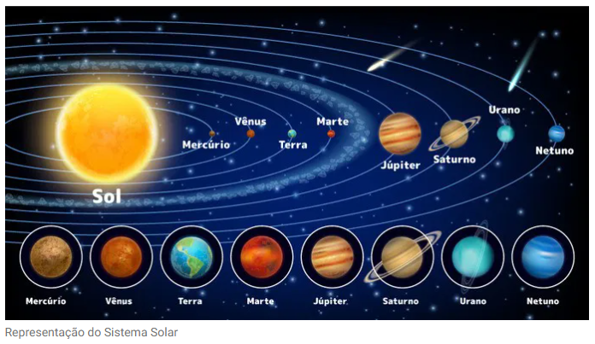

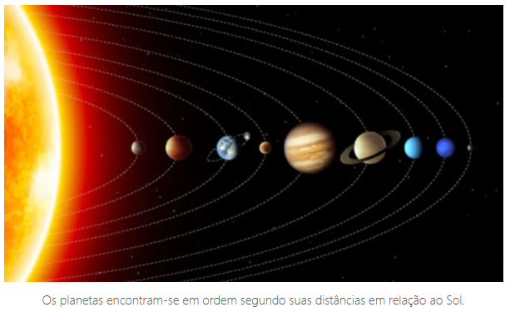

Não deixem de acessar!

* <https://www.instagram.com/reel/DCQAYIsxleG/?igsh=MW9scHQ2b3FrbnNjaQ%3D%3D>
* <https://www.instagram.com/p/DCZb9mkxlw7/>
* <https://www.youtube.com/shorts/J30KpbLICYA>